Инструкция по использованию

программного продукта

На рис. 5.2.1 изображена стартовая страница социальной сети, с которой можно авторизоваться или зарегистрироваться.

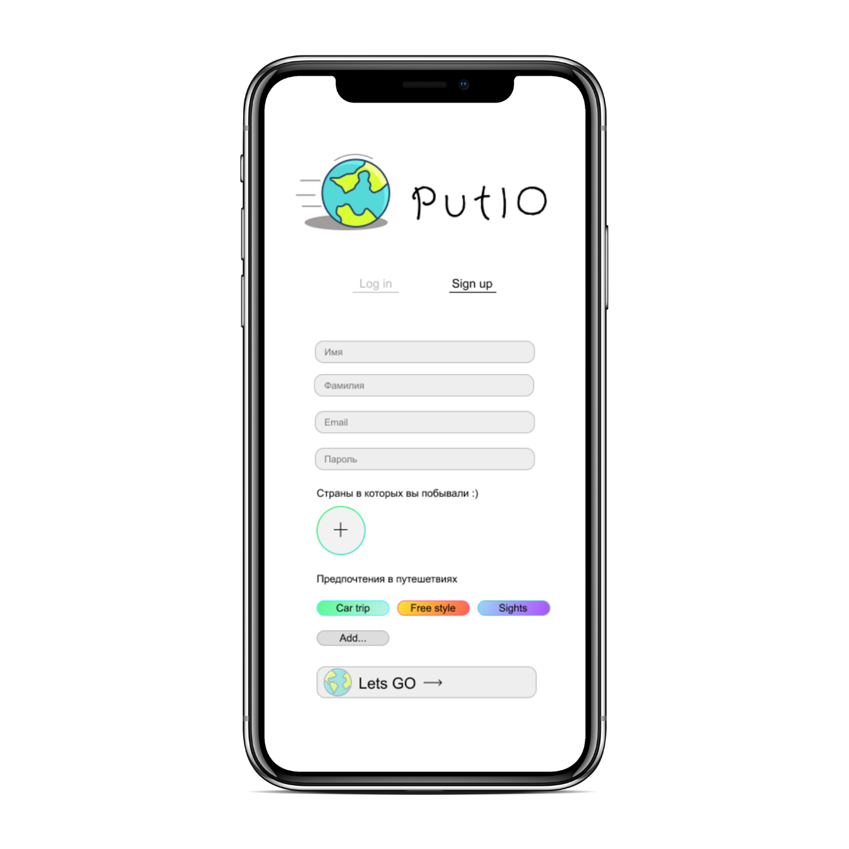

Рис. 5.2.1

На рис. 5.2.2 показана главная страница, где можно просмотреть рекомендации, а также перейти к разделам – Профиль, Подписки, Поиск.

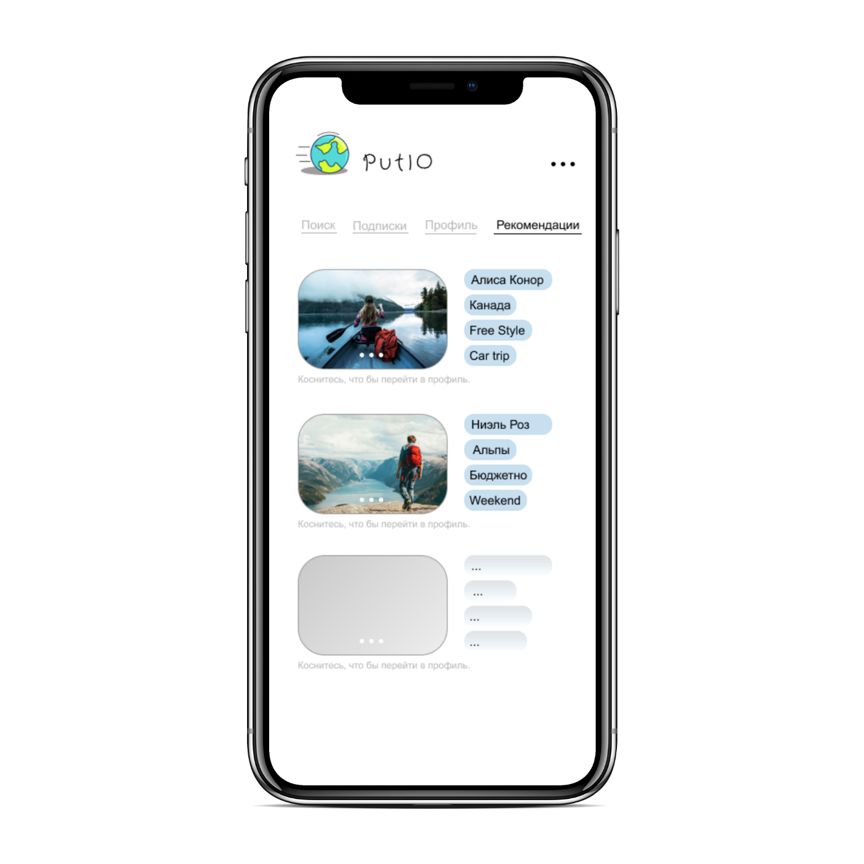

Рис. 5.2.2

На рис. 5.2.3 изображен раздел – Поиск, где можно выполнить поиск сопутешественника по параметрам.

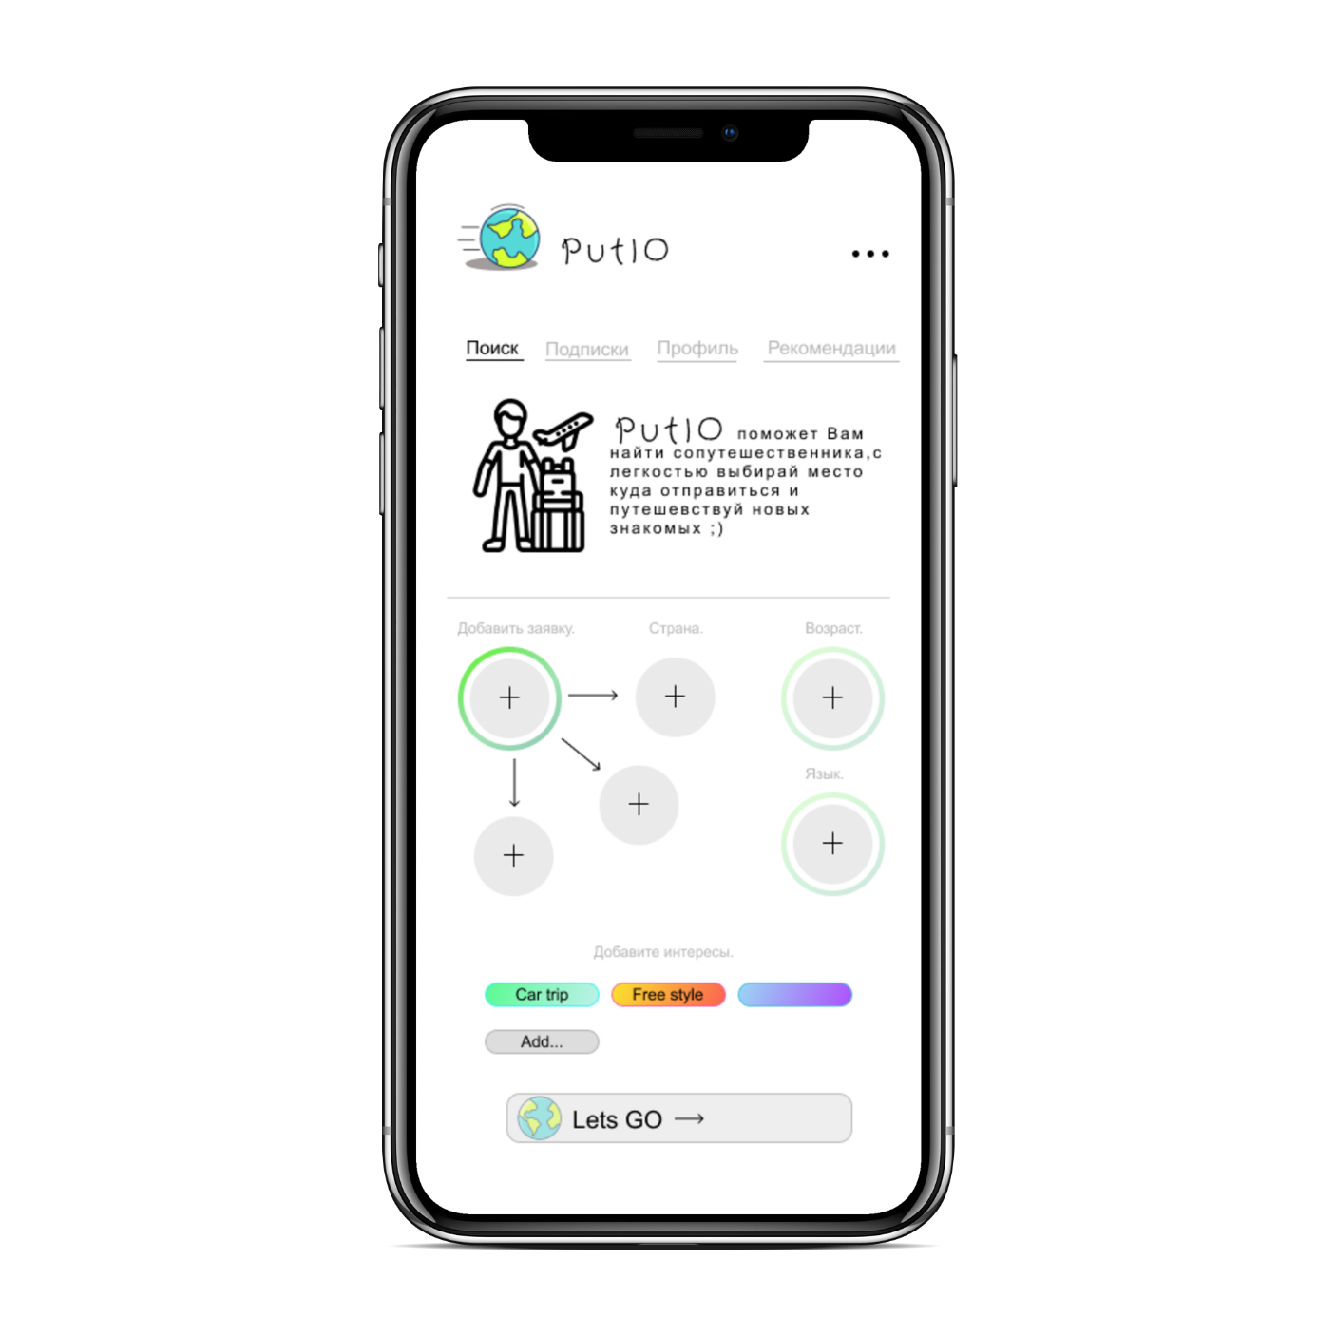

Рис. 5.2.3